 |  | 第 十四 周活动安排表
 |  | 2018年5月13日——5月17日
周主题 | 环保小卫士
德育重点 | 夏季自我保护
项 目 | 五大 领域 |  | 领 域 目 标
本周 幼儿 发展 目标 | 健康  与安全 |  | 学习用安全平稳的方法原地旋转，并保持较长的时间。
本周 幼儿 发展 目标 | 语言 |  | 学习儿歌并尝试仿编儿歌。
本周 幼儿 发展 目标 | 社会 |  | 认识几种常见的环保标识，理解它们的意思。
本周 幼儿 发展 目标 | 科学 |  | 科学：了解垃圾的来源，认识其危害，能将垃圾进行分类。
本周 幼儿 发展 目标 |  |  | 数学：学习简单的统计方法，会用绘画和简单的图表记录统计的结果。
本周 幼儿 发展 目标 | 艺术 |  | 音乐：欣赏歌曲，感受歌曲节奏、旋律，学唱歌曲，尝试分组歌唱，体验快乐的情绪。
本周 幼儿 发展 目标 |  |  | 美工：能想象不同形态的太阳，并大胆表现。
时 间 |  |  |  | 周一 | 周二 | 周三 | 周四 | 周五
一  日  活  动  安  排 | 上午 |  | 第 一 节 | 升旗仪式 | 养成教育： 密洞探险 | 社会：  环境保护  靠大家 | 阅览室 | 数学：  我当小店主
一  日  活  动  安  排 |  |  | 第 一 节 | 户外活动
一  日  活  动  安  排 |  |  | 第 二 节 | 语言：  房子 | 分区活动 | 给力宝宝秀 | 美工：  我给太阳  化个妆 | 体育活动：  奔跑的鸵鸟
 |  |  |  |  |  | 分区活动 | 美工：  我给太阳  化个妆
一  日  活  动  安  排 | 餐前阅读 |  |  | 古诗诵读 | 经典诵读 | 语言：  房子 | 讲故事 | 看图书
一  日  活  动  安  排 | 下 午 |  |  | 科学：  保护环境 | 音乐：  小螃蟹  吹泡泡 | 篮球活动 | 健康与安全：  旋转木马 | 一周小结
家长工作 |  |  |  | 1、 请家长带幼儿进行一些环保公益活动。  2、 注意在家引导幼儿将垃圾分类投放。  3、 温馨提示：请记得刷卡入园。
 |  | 本周一、三、五上午 二、四下午教师:
 |  | 本周一、三、五下午 二、四上午教师:

大班歌曲《小螃蟹吹泡泡》
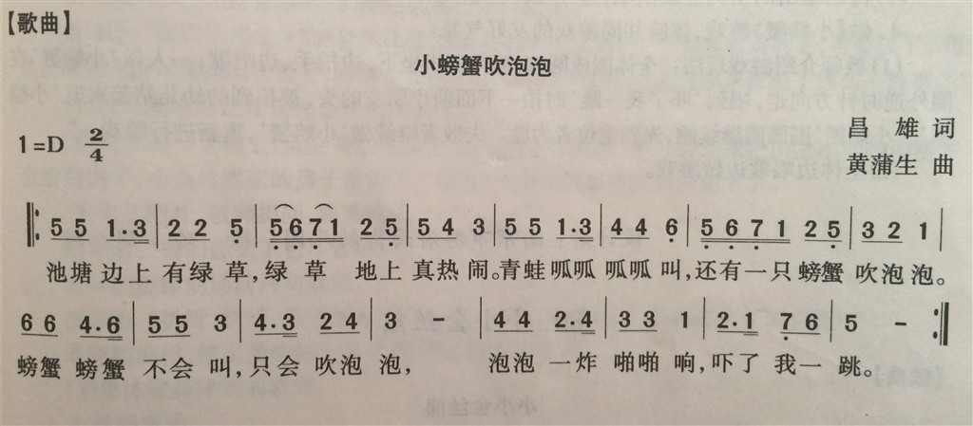
【活动目标】
1、欣赏歌曲，感受歌曲节奏、旋律，体验歌曲的快乐与友好。
2、让幼儿在快乐的情境中，自然而然、轻松愉快地掌握歌曲。
【活动准备】歌曲图谱；教学ppt。
【活动重难点】在学唱歌曲的基础上，感受歌曲的活泼欢快。
【活动过程】
一、欣赏《小螃蟹吹泡泡》，感受欢乐活泼的歌曲基调。
1、幼儿听音乐进场。
2、出示小池塘的图片：你看到了什么？
3、池塘边上的绿草地上真热闹，有些小动物正在开音乐会呢。
4、来了谁？青蛙也来唱歌啦，一起来听听吧。
我们学青蛙一起来唱唱吧。
5、还来了小螃蟹，它在干什么？呼呼地吹泡泡。我们一起模仿小螃蟹来吹吹泡泡吧。
6、呀，泡泡破了会发出什么声音？我们一起用啪来唱一唱吧。
（设计意图：听音乐入场，并利用三个象声词来演唱歌曲，既达到熟悉旋律、感受乐曲结构的目的，又让幼儿的声音得到了很好的预热，为接下来的演唱做铺垫。）
二、理解歌词，初步学唱并感知歌曲的情趣。
1、我把他们的故事编成一首歌，请你们来听一听。
2、你听到了什么？
幼儿回忆歌词，教师出示每个乐句的前半段。
3、再次欣赏歌曲，幼儿回忆每个乐句的后半段，教师用各种符号快速完成图谱。
三、学唱歌曲，能完整清楚地演唱歌曲。
1、结合图谱，幼儿跟唱歌曲两遍。
2、遮盖每个乐句前半句，幼儿演唱歌曲一遍。
3、遮盖每个乐句后半句，幼儿演唱歌曲一遍。
（设计意图：遮盖和填充图谱，帮助幼儿有效回忆歌词内容，培养幼儿倾听歌曲的能力。）
四、音乐游戏，体验歌唱活动的趣味性。
1、吓了我一跳的表情动作是怎么样的？
2、请幼儿加入动作演绎歌曲。在歌曲结束时每个人要表演“吓一跳”的表情。
3、重复两次游戏结束。
（设计意图：在趣味的游戏中检测和巩固幼儿对歌曲演唱的成效，让幼儿进一步体验到歌唱。）

